项目背景

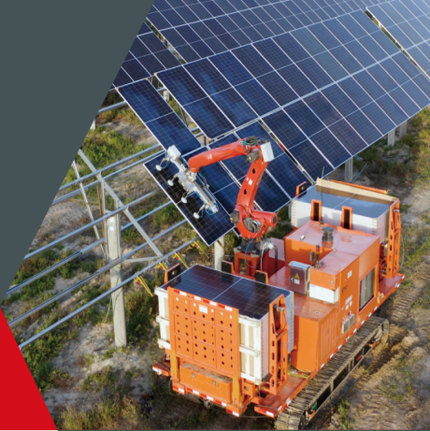

光伏铺装机器人

面向全光伏铺装场景的铺装作业服务

本方案旨在提升电站建设效率，大幅缩短建设周期，降低综合建设成本，减少高危环境下的人工劳动，推动光伏产业向规模化、集约化方向发展，加快光伏电站建设速度、提高建设质量。

项目痛点

一、效率层面痛点​

传统光伏组件铺装依赖大量人工操作，工序繁琐且耗时久。以安装单块 550W、重达 32KG、尺寸为 2260mmx1134mm 的光伏板为例，工人需先将其搬运至支架下方，再抬升至最高达 7m 的支架顶端，这一过程不仅耗费体力，还因人工操作的局限性，导致整体铺装速度缓慢。在大型光伏电站建设中，人工铺装效率低下直接拉长项目工期，甚至可能错过最佳并网时机，造成显著的发电损失。此外，人工操作易受天气、工人状态等因素影响，如高温、雨雪天气会降低工人作业积极性和效率，进一步延缓工程进度。​

二、成本层面痛点​

人工成本方面，随着劳动力市场价格的上涨，光伏组件铺装所需的人力成本逐年攀升。加之集中式光伏电站多建于偏远、环境恶劣地区，企业还需额外承担工人的后勤保障、交通等费用，进一步增加了建设成本。并且，人工铺装效率低下导致工期延长，使得设备租赁、场地使用等成本也随之增加。同时，人工铺装过程中，因操作不当造成的光伏组件损坏，还会带来额外的材料更换成本。​

三、安全层面痛点​

传统人工铺装存在诸多安全隐患。由于光伏板安装位置多在高处，工人需进行高空作业，面临着坠落风险；在电气连接等环节，还存在触电隐患。并且，集中式光伏电站所在的沙漠、戈壁、高海拔等恶劣自然环境，如高温、强风、缺氧等，进一步威胁工人的生命安全。每年因光伏电站人工铺装作业引发的安全事故频发，不仅给工人及其家庭带来伤害，也让企业承受巨大的经济赔偿和声誉损失。​

四、质量层面痛点​

人工铺装质量受工人个体差异影响显著。不同工人的操作熟练程度、责任心不同，导致光伏组件安装的精度和稳定性存在差异。例如，光伏板安装角度偏差、螺丝紧固程度不一等问题，会影响光伏电站的发电效率和使用寿命。而且，人工铺装缺乏标准化、精准化的质量控制手段，难以保证每一块光伏组件都达到最佳安装状态，给电站后期的运维和稳定运行带来挑战 。

可行性分析

一、技术可行性​

近年来，机器人技术与人工智能领域的飞速发展，为光伏铺装机器人的研发提供了坚实的技术支撑。在感知系统方面，多传感器融合技术已相当成熟。3D 视觉系统能够快速、精准地识别光伏组件的位置、角度和周围环境信息，激光雷达与超声波传感器可实时扫描作业区域，为机器人规划安全、高效的行动路径。例如，通过 3D 视觉技术，机器人能快速定位支架上的安装点位，误差可控制在毫米级别，确保光伏组件精准安装。​

在运动控制与操作技术上，高精度伺服电机和先进的机械臂设计，赋予机器人稳定、灵活的抓取与放置能力。配合深度学习算法，机器人可根据光伏组件的尺寸、重量，自动调整抓取力度，避免组件受损。

二、经济可行性​

从短期来看，虽然光伏铺装机器人的前期研发、生产和部署需要一定的资金投入，但随着技术的成熟和规模化生产，单位设备成本将大幅降低。相比传统人工铺装，机器人可 24 小时不间断作业，不受天气和工人状态的影响，能显著提升铺装效率，缩短光伏电站建设周期。以一个大型光伏电站为例，使用光伏铺装机器人后，建设工期可缩短 30% - 50%，这意味着企业能更快实现并网发电，提前获取收益，减少资金占用成本。​

从长期角度，随着光伏产业规模的持续扩大，市场对光伏铺装机器人的需求将不断增长。通过提供专业的机器人铺装服务，企业不仅能降低自身电站建设成本，还可拓展业务范围，为其他光伏项目提供服务，获取额外收益。同时，机器人减少了因人工操作不当导致的组件损坏，降低了材料更换成本，进一步提升了项目的经济效益。综合来看，项目在经济层面具备较高的可行性和良好的投资回报率。​

三、社会可行性​

光伏铺装机器人的应用将有效改善行业的劳动环境。机器人替代人工进行高危的高空作业和恶劣环境下的工作，能极大降低安全事故的发生概率，切实保障工人的生命安全。同时，机器人的应用会带动相关技术岗位的发展，如机器人操作、维护、编程等，为社会创造更多技术型就业机会，促进就业结构的优化升级。​

此外，光伏铺装机器人通过标准化、精准化的作业方式，能确保光伏组件安装质量的一致性和稳定性，提升光伏电站的整体发电效率和使用寿命，对推动光伏产业高质量发展具有重要意义。这符合国家大力发展清洁能源、推进 “双碳” 目标实现的战略方向，能获得政策层面的支持与社会各界的广泛认可，具备良好的社会可行性。​

四、环境可行性​

光伏作为清洁能源，其大规模应用是实现全球碳中和目标的关键路径。光伏铺装机器人通过提升光伏电站建设效率，可加速清洁能源项目的落地，促进能源结构向绿色低碳转型。机器人的精准作业还能减少因人工安装误差导致的发电效率损失，使光伏电站在全生命周期内产生更多清洁能源，减少化石能源消耗和碳排放。从环境角度来看，光伏铺装机器人项目不仅不会对环境造成负面影响，还能为环境保护和可持续发展做出积极贡献，具有显著的环境可行性。​

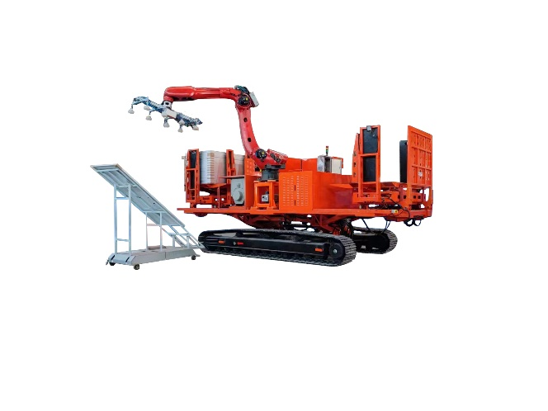

技术目标：

效率高

单块光伏板铺装时间30s，单台机器人一天可完成800块板以上的铺装作业;

成本低

单块板铺装成本大幅降低，有效降低铺装作业综合成本

精度高

全球领先的自研3D视觉系统，结合自研的机械臂，铺设误差<2cm;

自动化程度高

视觉系统自动扫描支架，计算出每块光伏板的安装位置与倾角，引导机械臂自动完成光伏板的抓取与放置，可支持各种不同的铺装方式;

适应性强

底盘越野性能强，可适应沙漠、戈壁、沼泽、丘陵等复杂地形。系统能工作在高温(50℃)、高寒(-20℃)、高海拔(4500m)地区;

可靠性高

作业平台四向实时调平，防掉板装置确保作业的安全性;

支持主流规格的光伏板

满足市场主流200W-750W规格光伏板铺设需求。

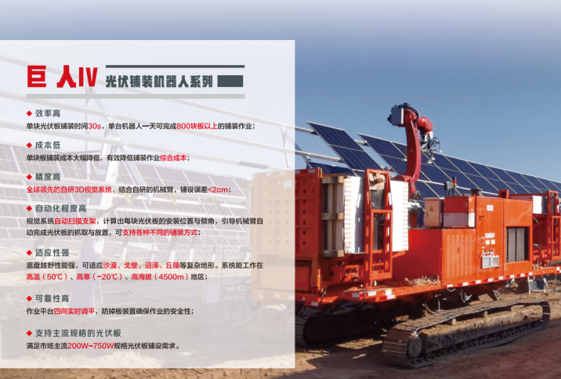

方案优势

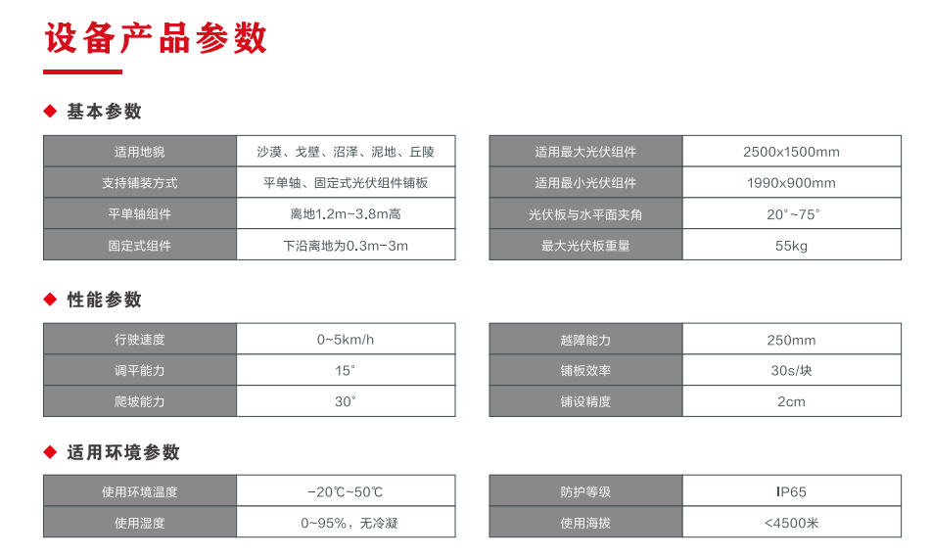

实地作业案例

